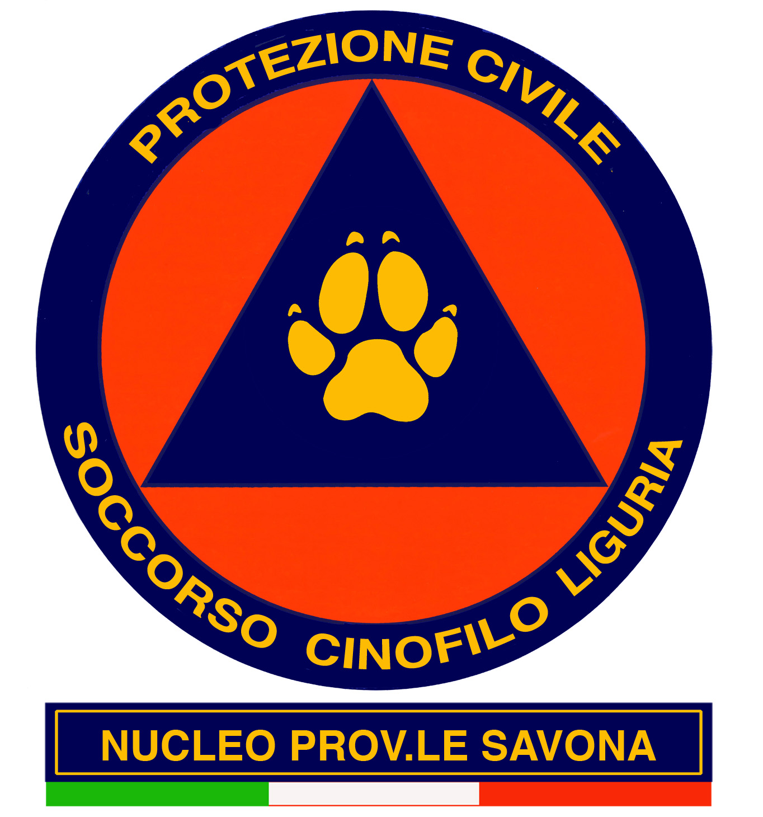

Elenco dotazioni per uno zaino personale da soccorso
(indicativo 30-40 litri)

- maglia e/o pile di ricambio
- giacca e/o sovrapantaloni impermeabili
- Gilet alta visibilità
- acqua e viveri di riserva
- bussola e gps, block notes, e matita
- lampada frontale per casco e torcia a mano con batterie di riserva
- Radiotrasmittente
- Coltellino multiuso
- Guanti da lavoro
- Caschetto + Occhiali di protezione
- Kit di primo soccorso
- Imbragatura con longe di sicurezza, discensore a piastrina, cordino in kewlar e moschettoni (a seconda del tipo di intervento)
- Fumogeno
- Starlite

Eventuale aggiunta per cinofili:
- Ciotola con acqua per cane
- Imbragatura e museruola per cani
- Pettorina da soccorso per cani
- Premi (giochi o cibo) per il cane

Eventuale intervento su ambiente innevato:
- pala
- sonda
- artva
- piattello (peso morto) per ancoraggio sulla neve del cane

